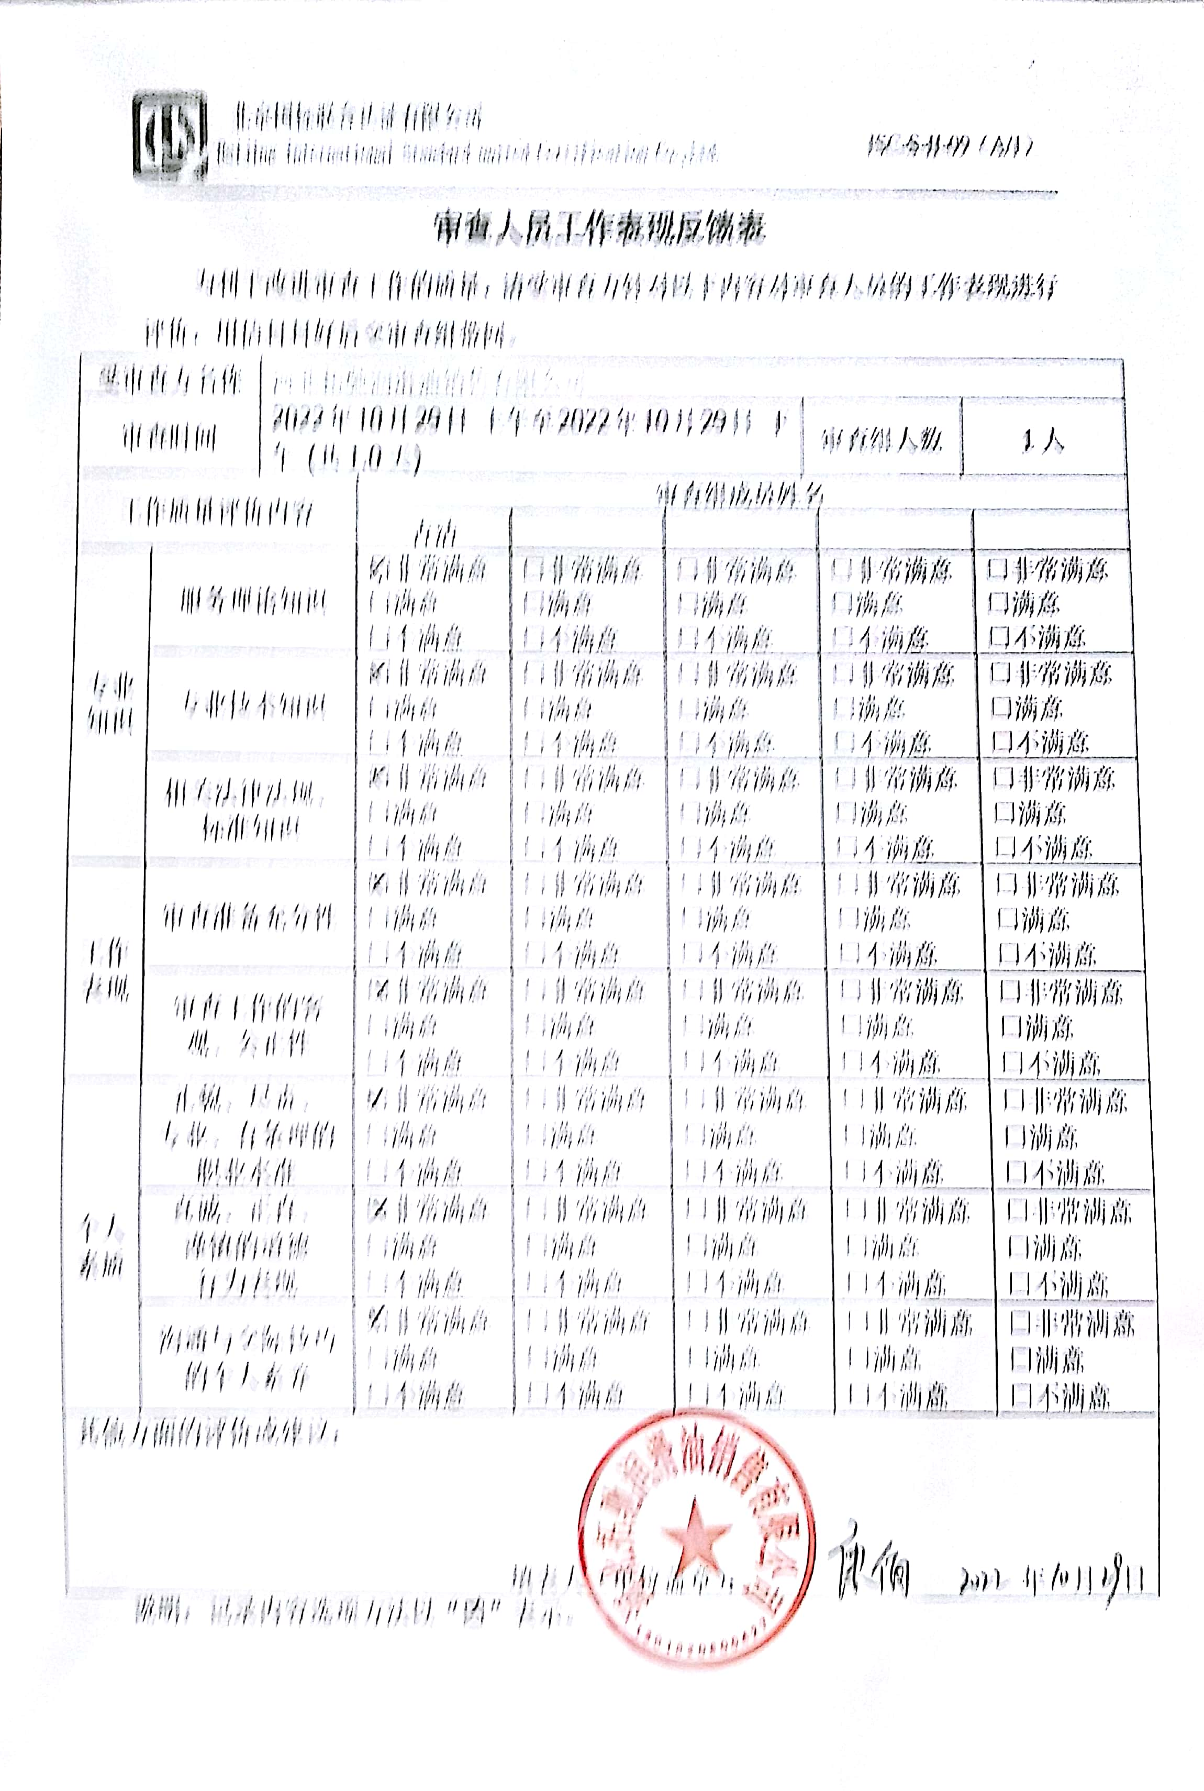审查人员工作表现反馈表
为利于改进审查工作的质量，请受审查方针对以下内容对审查人员的工作表现进行评价，用信封封好后交审查组带回。
受审查方名称 |  | 河北拓驰润滑油销售有限公司
审查时间 |  | 2022年10月29日 上午至2022年10月29日 下午 (共1.0天) |  |  |  | 审查组人数 |  | 1人
工作质量评价内容 |  |  | 审查组成员姓名
 |  |  | 吉洁
专业知识 | 服务理论知识 |  | □非常满意  □满意  □不满意 | □非常满意  □满意  □不满意 | □非常满意  □满意  □不满意 |  | □非常满意  □满意  □不满意 |  | □非常满意  □满意  □不满意
专业知识 | 专业技术知识 |  | □非常满意  □满意  □不满意 | □非常满意  □满意  □不满意 | □非常满意  □满意  □不满意 |  | □非常满意  □满意  □不满意 |  | □非常满意  □满意  □不满意
专业知识 | 相关法律法规、标准知识 |  | □非常满意  □满意  □不满意 | □非常满意  □满意  □不满意 | □非常满意  □满意  □不满意 |  | □非常满意  □满意  □不满意 |  | □非常满意  □满意  □不满意
工作表现 | 审查准备充分性 |  | □非常满意  □满意  □不满意 | □非常满意  □满意  □不满意 | □非常满意  □满意  □不满意 |  | □非常满意  □满意  □不满意 |  | □非常满意  □满意  □不满意
工作表现 | 审查工作的客观、公正性 |  | □非常满意  □满意  □不满意 | □非常满意  □满意  □不满意 | □非常满意  □满意  □不满意 |  | □非常满意  □满意  □不满意 |  | □非常满意  □满意  □不满意
个人素质 | 礼貌、尽责、  专业、有条理的职业水准 |  | □非常满意  □满意  □不满意 | □非常满意  □满意  □不满意 | □非常满意  □满意  □不满意 |  | □非常满意  □满意  □不满意 |  | □非常满意  □满意  □不满意
个人素质 | 真诚、正直、  谨慎的道德  行为表现 |  | □非常满意  □满意  □不满意 | □非常满意  □满意  □不满意 | □非常满意  □满意  □不满意 |  | □非常满意  □满意  □不满意 |  | □非常满意  □满意  □不满意
个人素质 | 沟通与交际技巧的个人素养 |  | □非常满意  □满意  □不满意 | □非常满意  □满意  □不满意 | □非常满意  □满意  □不满意 |  | □非常满意  □满意  □不满意 |  | □非常满意  □满意  □不满意
其他方面的评价或建议：

填表人（单位盖章）： 年 月 日
说明：记录内容选项方法以“”表示。

